文档编号 | IAAS-DDS 002
文档版本 | 1.0
拟制人 | 李岩超
日期 | 2016.3.20

EayunCloud公有云业务管理平台
（对象存储总览）
概要设计说明书

变更说明
日期 | 版本 | 变更位置 | 变更说明 | 作者

目 录

概述
变更说明 2
目 录 3
1 概述 3
1.1 功能概述 4
1.2 定义、缩略语 4
1.3 参考资料 4
2 业务分析 4
2.1 关键业务用例 4
2.2 关键业务流程 5
3 Controller设计 7
3.1 模块规划 7
3.2 EcmcObsOverviewController（/obs/obsview） 7
3.2.1 getObs24View（/getObs24View） 7
3.2.2 getObsView（/getObsView） 8
3.2.3 getChart（/getChart） 8
3.2.4 getThreshold（/getThreshold） 10
3.2.5 setThreshold（/setThreshold） 10
3.2.6 getTopStorage（/getTopStorage） 11
3.2.7 getTopFlow（/getTopFlow） 12
3.2.8 getTopRequest（/getTopRequest） 12
4 Model设计 13
5 Service设计 14
5.1 类设计 14
5.1.1 模块类图 14
5.1.2 关键逻辑时序图 14
5.1.3 模块类说明 14
5.2 对象存储总览类（EcmcObsOverviewService） 14
5.2.1 getObs24Used 14
5.2.2 getObsNewView 15
5.2.3 getChart 15
5.2.4 getThreshold 16
5.2.5 setThreshold 16
5.2.6 getTopStorage 16
5.2.7 getTopFlow 17
5.2.8 getTopRequest 17

功能概述
- 点击“对象存储”-->“对象存储总览”直接显示出“24小时新增”数据、“存储概览”数据，“资源排行”的存储量的TOP10；默认展示“存储详情”中的存储量的图表数据。
- 切换“存储详情”下拉选项，会默认根据选中的时间进行相应条件的查询；
- 点击“阈值设置”，修改存储量，下载流量，请求次数，修改设置的值，操作完之后重新加载“存储详情”的图表数据。
- 点击“资源排行”Top10中的bucket名称/所属客户，跳转到客户详情中的“资源详情”，默认展示之前所选bucket的图表数据。

定义、缩略语

参考资料
1.《易云对象存储服务需求规格说明书》

业务分析

关键业务用例
对象存储总览用例
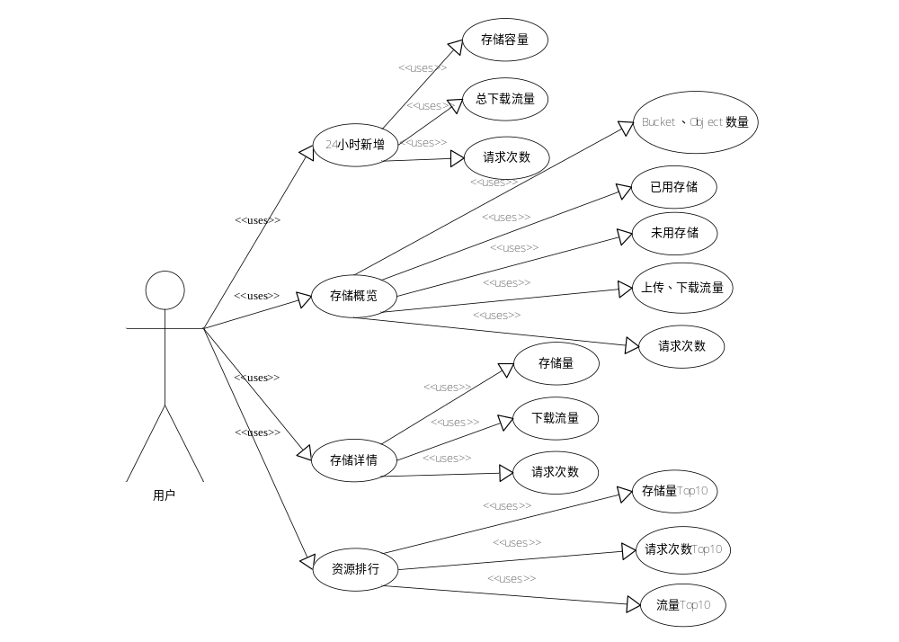对象存储总览用例理解：
客户登录后，进入对象存储：
1. 展示客户24小时内新增的数据（存储容量、总下载流量、请求次数）。
2. 展示存储概览：包含（已用、未用存储容量、已创建Bucket、Object总数、get、put、delete请求次数、内网上传、下载总流量）。
3. 存储详情：存储量、请求次数、下载量根据所选时间段进行查询
4. Bucket Top10排名：存储量排行Top10、请求次数排行Top10、流量排行Top10

关键业务流程
对象存储总览流程图
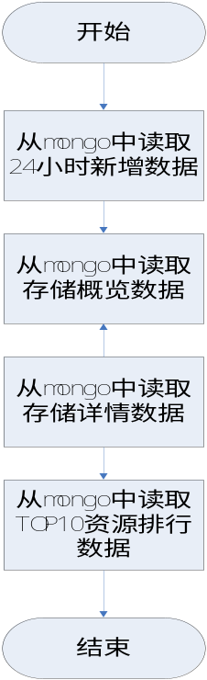

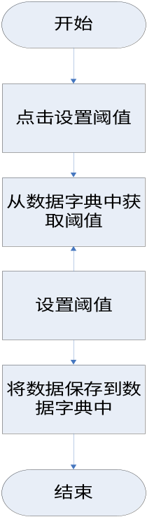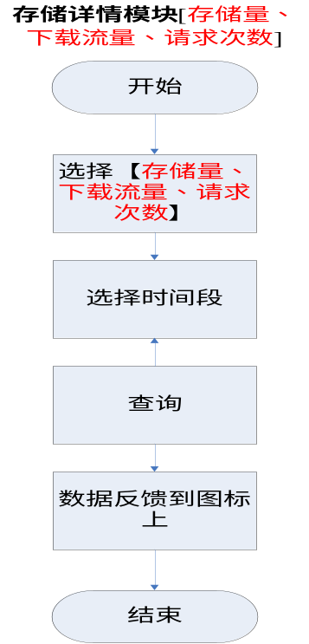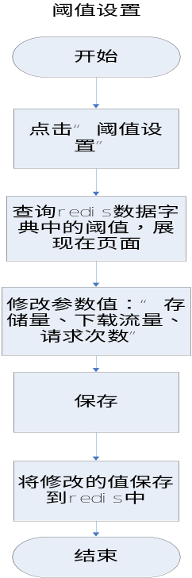

Controller设计

模块规划
对象存储总览 | Controller类名 | 备注
总览页面的所有方法 | obs/obsview/EcmcOverviewController | 对象存储总览页面功能：24小时新增、存储概览、存储详情、资源排行的页面展现

EcmcObsOverviewController（/obs/obsview）

getObs24View（/getObs24View）
说明 | 获取所有客户24小时新增（前24小时的存储容量、总下载量、请求次数）
URL | obs/obsview/getObs24View.do
方式 | post
Post数据
返回Json | 以下注释的字段为页面需要的参数:  后台判断为GB/MB,百次/万次  {  "bucketCount": 0,  "countRequest": 0,  "deleteRequestCount": 0,  "download": 0,  "downloadf": 0,  "getRequestCount": 0,  "loadDown": "0.8GB", //总下载量  "objectCount": 0,  "putRequestCount": 0,  "received": 0,  "requestCount": "0", //请求次数  "sent": 0,  "storageUsed": 0,  "storageUsedf": 0,  "totalStorage": 0,  "unStorageUsed": 0,  "usedStorage": "0" //存储容量  }  详细参考ObsUsedType对象

getObsView（/getObsView）
说明 | 获取“存储概览”数据：【已用、未用、已创建bucket、Object数量、内网总上传、下载流量、get/delete/put次数】
URL | obs/obsview/getObsView.do
方式 | post
Post数据
返回Json | {  "bucketCount": 63,  "bucketCountStr": "63", //已创建bucket数量  "countRequest": 0,  "deleteRequestCount": 100,  "deleteRequestCountStr": "1", //delete请求次数  "download": 0,  "downloadf": 0,  "getRequestCount": 14547,  "getRequestCountStr": "145.47", //get请求次数  "objectCount": 350,  "objectCountStr": "3.5", //已创建Object数量  "putRequestCount": 641,  "putRequestCountStr": "6.41", //put请求次数  "received": 2327262610,  "receivedStr": "2,219.45",内网总上传流量  "sent": 836006330,  "sentStr": "797.28",内网总下载流量  "storageUsed": 2168216,  "storageUsedf": 0,  "totalStorage": 524288000,  "unStorageUsed": 522119784,  "unUsedStorage": "509,882.6", //未用  "usedStorage": "2,117.4" //已用  }  详细参考ObsUsedType对象

getChart（/getChart）
说明 | 查询存储详情:【存储量、下载流量、请求次数】的数据反馈到图表
URL | obs/obsview/getChart.do
方式 | post
Post数据 | 注：前台传入的时间为毫秒数;对于echart图表后台只给前台传传数据  定义：type：storage/request/loadFlow为”存储量/请求次数/下载流量”  {  “startTime”:”...”,//开始时间  “endTime”:”...”,//结束时间  “type”: ”存储量/请求次数/下载流量” //类型  }
返回Json | {  “xTime” : [  "03-15",  "03-16",  "03-17",  "03-18",  "03-19",  "03-20",  "03-21"  ],  “yData” : [  2380.88,  0,  0,  0,  0,  0,  0  ]，  “type” : "存储量/请求次数/下载流量",  "yDataMin": 2857.056,  “yDataMax”：1231，  “storageQuota”:”55”, //返回阈值设定的存储量的值  “requestQuota”:”55”,//返回阈值设定的请求次数的值  “loadFlowQuota”:”55”//返回阈值设定的下载流量的值  “originalDataMax”:”33”//y轴原始最大值  }

getThreshold（/getThreshold）

说明 | 获取阈值:【存储量、下载流量、请求次数】
URL | obs/obsview/getThreshold.do
方式 | post
Post数据
返回Json | {  "bucketCount": 0,  "countRequest": 0,  "deleteRequestCount": 0,  "download": 0,  "downloadf": 0,  "getRequestCount": 0,  "loadDown": "5", //下载流量  "objectCount": 0,  "putRequestCount": 0,  "received": 0,  "requestCount": "1.35", //请求次数  "sent": 0,  "storageUsed": 0,  "storageUsedf": 0,  "totalStorage": 0,  "unStorageUsed": 0,  "usedStorage": "5" //存储量  参考阈值bean : ObsUsedType  }

setThreshold（/setThreshold）

说明 | 设置阈值:【存储量、下载流量、请求次数】
URL | obs/obsview/setThreshold.do
方式 | post
Post数据 | {  “usedStorage”：“212”，  “loadDown”：“212”，  “requestCount”：“212”  }
返回Json | 成功：  {  “code”:”000000”,  }  失败：  {  “code”:” 010120”  }

getTopStorage（/getTopStorage）

说明 | 获取bucket存储TOP10
URL | obs/obsview/getTopStorage.do
方式 | post
Post数据
返回Json | 以下注释的字段为所需字段  [  {  "belongUser": "gaoxiang123",  "belongUserId": "cusid1",  "bucketName": "gaoxiangtestcors", //bucket名称  "count": 1,  "lastTop": 0,  "rank": 1, //排名  "size": 47100,  "sizeStr": "46"  },  {  "belongUser": "gaoxiang123", //所属客户  "belongUserId": "cusid1",  "bucketName": "ksldjfksdlfjkslfkflskfljkjljlflsflflsdflkdflskfjlskdjflskdjf",  "count": 1,  "lastTop": 1, //上期排名  "rank": 2,  "size": 32778,  "sizeStr": "32.01" //占用存储空间大小、  }  ............  参考实体bean：EcmcObsTopModel  ]

getTopFlow（/getTopFlow）

说明 | 获取bucket流量排行TOP10
URL | obs/obsview/getTopFlow.do
方式 | post
Post数据
返回Json | 以下注释的字段为所需字段  [  {  "belongUser": "gaoxiang123", //所属客户  "belongUserId": "cusid1",  "bucketName": "gaoxiangtestcors",//bucket名称  "count": 1,  "lastTop": 0, //上期排名  "rank": 1, //排名  "size": 47100,  "sizeStr": "46" //使用流量大小  }  ............  参考实体bean：EcmcObsTopModel  ]

getTopRequest（/getTopRequest）

说明 | 获取bucket流量排行Top10
URL | obs/obsview/getTopRequest.do
方式 | post
Post数据
返回Json | 同3.2.7注释  [  {  "belongUser": "gaoxiang123",  "belongUserId": "cusid1",  "bucketName": "gaoxiangtestcors",  "count": 0,  "lastTop": 0,  "rank": 1,  "size": 12,  "sizeStr": "0" //请求次数  }  ............  参考实体bean：EcmcObsTopModel  ]

Model设计
类名 | 说明 | 描述
com.eayun.ecmcobs.model.EcmcObsTopModel | 对象存储资源排行类
com.eayun.obs.model.ObsUsedType | 对象存储概览类、24小时新增
com.eayun.ecmcobs.model.EcmcObsEchartsBean | ecmc对象存储【存储量，请求次数、内网上传下载流量】生成图表专用bean
com.eayun.ecmcobs.model.SysDataTree | 数据字典表，此业务中用于查询/设置阈值；

Service设计

类设计

模块类图
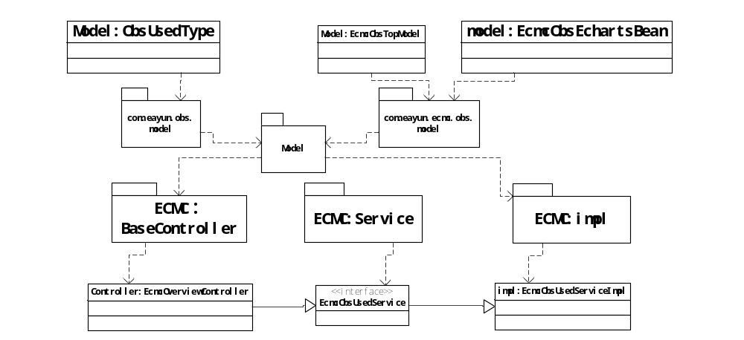

关键逻辑时序图

模块类说明
类名 | 说明 | 描述
EcmcObsOverviewService | 对象存储总览模块Service接口

对象存储总览类（EcmcObsOverviewService）

getObs24Used
/**
* 获取24小时内新增
*/
public ObsUsedType getObs24Used()throws Exception{
注：通过mongo自己求和；
- 获取当前时间整点；
- 查询mongo“obs.storageUsed.1h”表，获取所有bucket当前整点的存储数据，对所有字段“size_kb_actual”SUM求和；
- 获取24小时前时间（1个小时），查询mongo表“obs.storageUsed.1h”，得到的数据和当前整点时间进行减法，得到24小时内新增存储量；
- 同理获取24小时前流量与访问次数。
}

getObsView
/**
* 获取“存储概览”信息
*/
public ObsUsedType getObsView() throws Exception {
1、获取当前时间整点；
2、查询mongo“obs.storageUsed.1h”表，获取所有bucket当前整点的已用存储量、bucket个数、Object数量；
3、查询数据字典，获取总的存储配额，减去步骤2中“已用存储”，得到“未用存储；
4、获取当前日期的00:00:00时间点；
5、查询mongo“obs.used.1h”表，获取所有bucket从当天凌晨0点到当前整点的内网上传、下载、get/put/delete请求次数；
6、查询mongo“obs.used.24h”表，获取所有bucket小于当前时间的在每日凌晨0点汇总的内网上传、下载、get/put/delete请求次数，然后与步骤5各自参数SUM；
}

getChart
//获取生成图标所需数据
public List<EcmcObsEchartsBean> getChart(String type, Date start, Date end)throws Exception{
- 根据传入的参数“类型”，开始、结束时间，查询mongo中的表：
1.1类型="存储量"
1.1.1如果时间间隔<=4天，查mongo表“obs.storageUsed.1h”返回 List<EcmcObsEchartsBean> ;
1.1.2如果时间间隔>4天，查mongo表“obs.storageUsed.24h”返回 List<EcmcObsEchartsBean> ;

2.1类型="下载流量"
2.1.1如果时间间隔<=4天，查mongo表“obs.used.1h”返回 List<EcmcObsEchartsBean> ;
2.1.2如果时间间隔>4天，查mongo表“obs.used.24h”返回 List<EcmcObsEchartsBean> ;

3.1类型="请求次数"
3.1.1如果时间间隔<=4天，查mongo表“obs.used.1h”返回 List<EcmcObsEchartsBean> ;
3.1.2如果时间间隔>4天，查mongo表“obs.used.24h”返回 List<EcmcObsEchartsBean> ;

}

getThreshold
//获取阈值
Public ObsUsedType getThreshold(){
1、查询数据字典表“sys_data_tree”的字段nodeId“0009001001”、 “0009001002”、“0009001002”，得到的SysDataTree实例， SysDataTree.getMemo()的值分别为：存储量、下载流量、请求次数。
}

setThreshold
//设置阈值
public String setThreshold (String storage, String flow, String requestCount){
1、通过传入的参数：“存储量、下载流量、请求次数”，分别update数据字典表 “sys_data_tree”的字段“memo”。
}

getTopStorage
//获取存储量排行
public List<EcmcObsTopModel> getTopStorage() throws Exception{
1、获取周一日期
2、查村mongo表“obs.storageUsed.1h”，时间：大于等于本周一，
3、查出本周存储量的TOP10，然后根据这TOP10查询redis中的对应的上期排名；
}

getTopFlow
public List<EcmcObsTopModel> getTopFlow() throws Exception {
1、获取当前周的周一日期；
2、查村mongo表“obs.used.1h”，时间：大于等于本周一，
3、查出本周流量的TOP10，然后根据这TOP10查询redis中的对应的上期排名；
}

getTopRequest
public List<EcmcObsTopModel> getTopRequest() throws Exception{
1、获取周一日期
2、查村mongo表“obs.used.1h”，时间：大于等于本周一，
3、查出本周下载次数的TOP10，然后根据这TOP10查询redis中的对应的上期排名；
}

